GREFFE N° 2024J01287

LL/RR N° 8553

|  |
| --- |
| **ENTREPRISE EN LIQUIDATION JUDICIAIRE**  **DESCRIPTIF** |

Je, soussignée Maître Caroline CACHAU-LAGOUTTE,

Gérante de la SELARL PHILAE, Mandataire judiciaire, désignée à ces fonctions par jugement du Tribunal de Commerce de BORDEAUX en date du 25/09/2024 dans le cadre de la :

**LIQUIDATION JUDICIAIRE de la****SARL BONDE**

**Cave à vins avec petite restauration.**

1 rue Montmejan

33100 BORDEAUX

**DECLARE** que sont susceptibles d’être cédés les éléments d’actifs de cette entreprise dont les caractéristiques essentielles sont les suivantes :

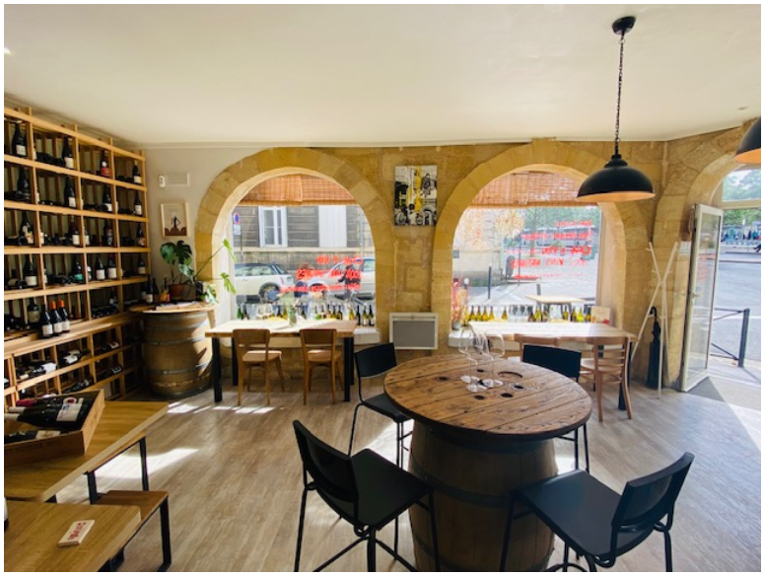

|  |
| --- |
| **FONDS DE COMMERCE de cave à vins**  **avec petite restauration**  **LES QUILLES**  Situé proche place Stalingrad,  1 rue Montmejan 33100 BORDEAUX composé de :   * Eléments incorporels :   . nom commercial "LES QUILLES".  . chalandise  . clientèle  . droit au bail du local situé 1 rue Montmejan 33100 BORDEAUX  commençant à courir le 18.05.2022 pour se terminer le 17.05.2031 avec avenant du 04.08.2022, se décomposant comme suit : local à usage de commerce, d’une superficie totale de 50 m² de boutique et 50 m2 de cave de stockage et une terrasse de 10 couverts.  Loyer mensuel : 2 000 € TTC  Destination : cave à vins, négoce de distribution et de dégustations de vins, de formation en sommellerie à l’exclusion de toute autre, avec, à titre dérogatoire, une activité de petite restauration ne nécessitant pas d’extraction.   * Eléments corporels*   . Mobilier et matériel de bureau  . Mobilier et matériel d’exploitation   * Stock *   *(*) A l’exception des mobiliers et matériels appartenant à des tiers et/ou faisant l’objet de contrats de crédit-bail, location, et de clause de réserve de propriété.* |

**ELEMENTS COMPTABLES**

La comptabilité est suivie par le Cabinet  MAZARS sis 61 Quai de Paludate  - 33800 BORDEAUX

Les pièces transmises font état des résultats suivants :

|  |  |  |
| --- | --- | --- |
|  | **31/12/2023**  **12 mois** | **31/12/2012**  **7 mois** |
| Chiffre d’Affaires | 78 153 | 23 718 |
| Résultat d’Exploitation | (31 292) | (39 318) |
| Résultat Courant | (31 869) | (39 487) |
| Résultat Net | (31 992) | (39 487) |

**EFFECTIF**

Pas de salarié.

**DATE LIMITE DE REMISE DES OFFRES**

**30.10.24 à 12 h**

**CONTACT PHILAE**

Tél : 05 56 79 16 58

Email : contact@philaemj.fr

Fait à BORDEAUX, le 4 octobre 2024

